附件

内蒙古自治区中医（蒙医）医术确有专长人员

医师资格考核网上报名手册

　　考生需登录内蒙古自治区卫生健康委员会官网首页（<http://wjw.nmg.gov.cn>），点击内蒙古自治区中医（蒙医）医术确有专长人员医师资格考核系统进入。

　　一、账号管理

（一）注册登录

考生需在注册界面按照提示信息进行注册，邮箱必须填写，邮箱为找回密码的方式，注册信息需个人保存好，负责本次考核的机构不会向考生索要相关信息，请广大考生提高警惕，避免被不法分子盗取个人信息。

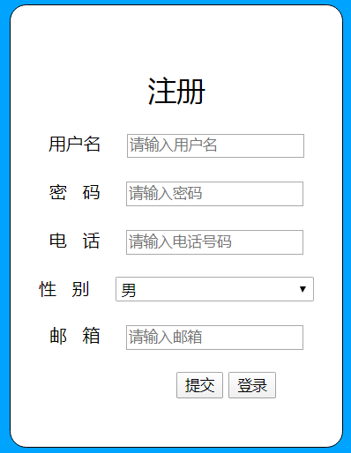

完成注册后，重新在登录界面登录报名系统。

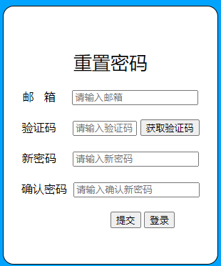

（二）密码找回

考生需在登录界面点击找回密码（按钮）跳转到找回密码页面，并通过邮箱验证方法去重新设置密码即可。

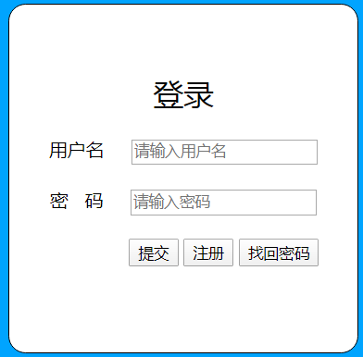

**二、填报信息**

（一）专业选择

点击添加按钮

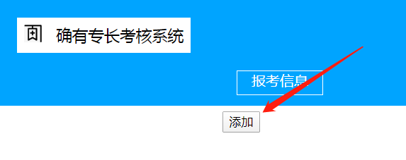

考生首先在填报界面上方选择自己的医术专长类别，如：中医师承学习人员信息填写表。



**需注意要根据自身实际选择中医或蒙医，师承或多年实践，此为后期考核的重要依据。**

（二）内容填写

1.人员信息

按照考生实际选择类别后，逐项填写，填写内容须真实有效，不得伪造信息，经审核人员核查后，对提供虚假信息的考生将取消报名资格并进入黑名单，同时按照医师资格考试相关规定处2年内不得报考的处罚。

选择师承学习的考生，在填完个人信息后，还需将指导老师、推荐老师的相关信息填写完整（注：指导老师不能做为推荐老师，请广大考生注意，如指导老师同时为推荐老师，审核将不予通过）。多年实践考生不需要填写指导老师信息。

上传照片格式为白底小二寸照片（照片下方注明姓名、身份证号）、JPG格式，大小不超过30KB（建议由照相馆制作，个人拍摄可能会影响像素，并保留两张纸质版照片用于考核通过后制证）。

中医药技术方法下拉选项中需选择内服方药类或外治技术类，外治类需注明外治方法，如：针灸、推拿等技术方式。擅长治疗的病证名称在下拉选项中选择擅长的病症（需按照列表中的名称进行选择）。

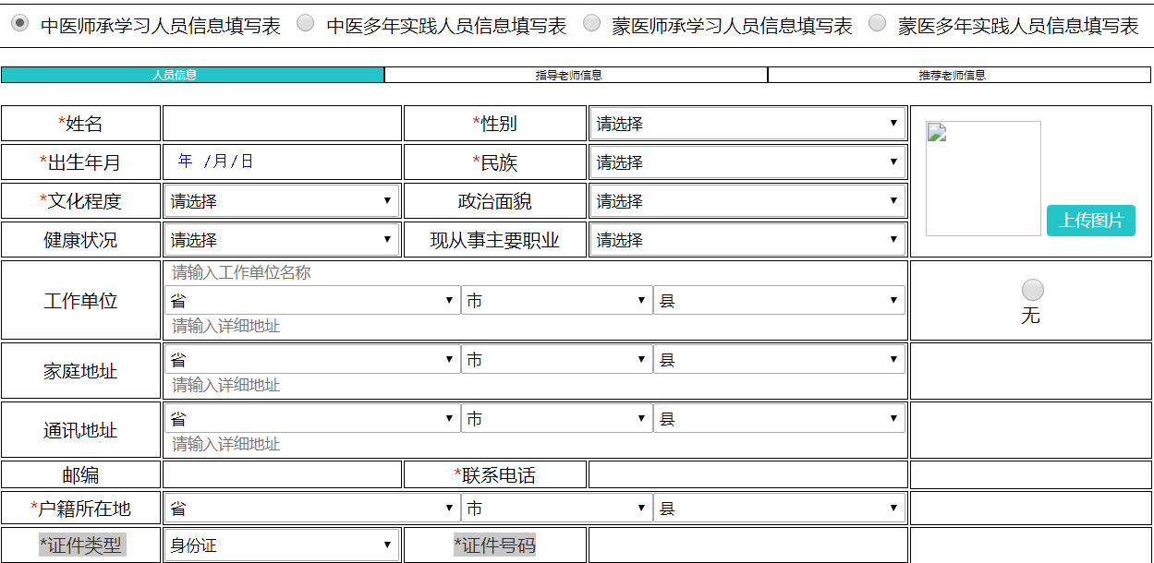

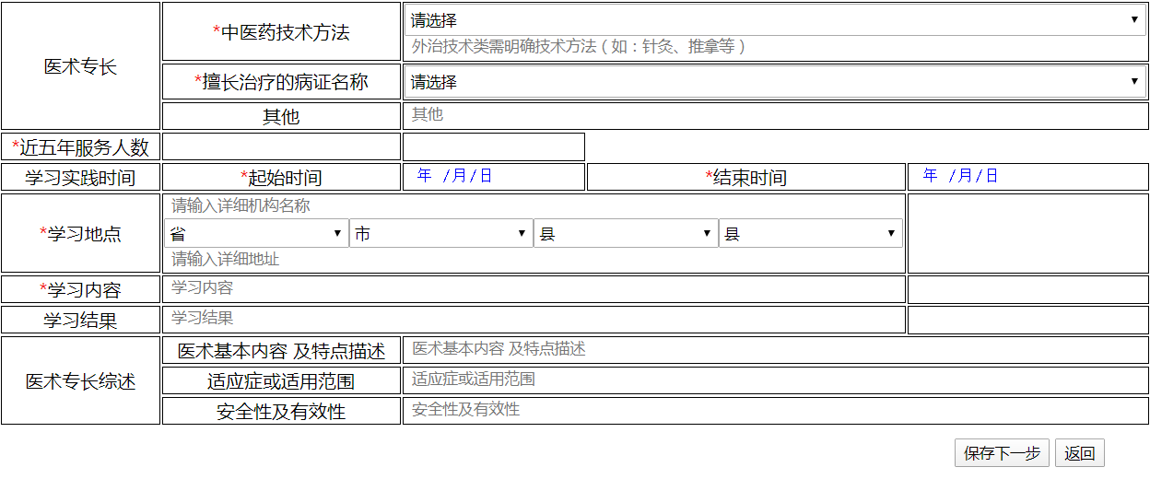

完成本表后，点击“保存下一步”，进入指导老师信息界面。

2.指导老师信息

需逐项如实填写信息。

3.推荐老师信息

需逐项如实填写信息。

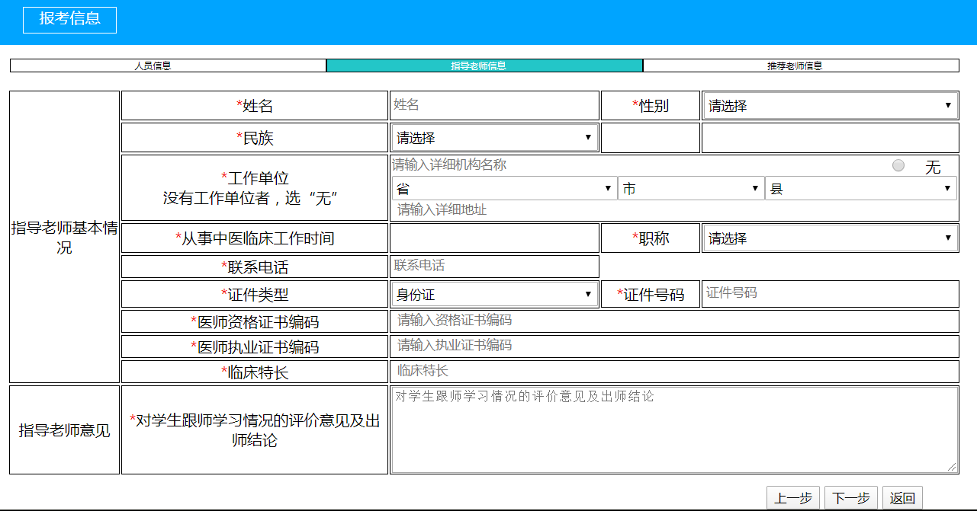



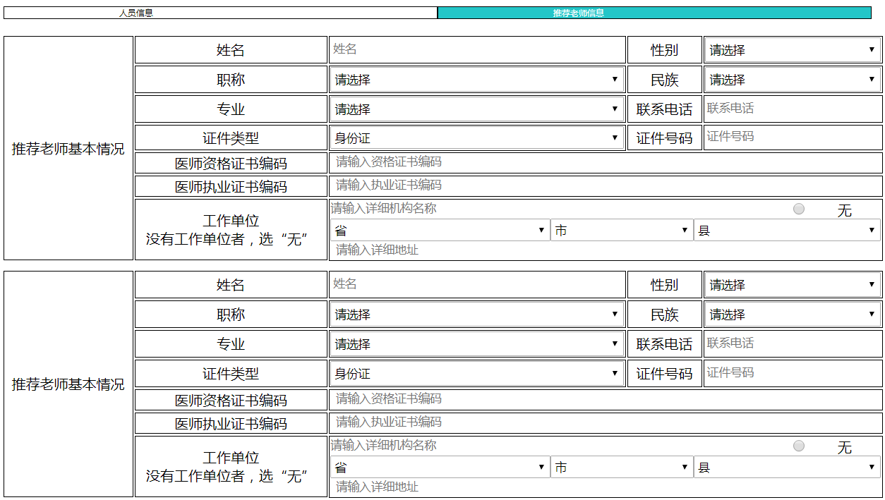

三、相关材料上传

（一）师承学习人员附件

点击左侧相关信息按钮，选择相应材料上传。可通过预览查看相关材料上传是否正确、是否清晰（上传材料必须清晰可视，考核合格考生全部材料将作为考生档案存档），全部上传并确定无误后，点击下方“提交”按钮，完成报名。

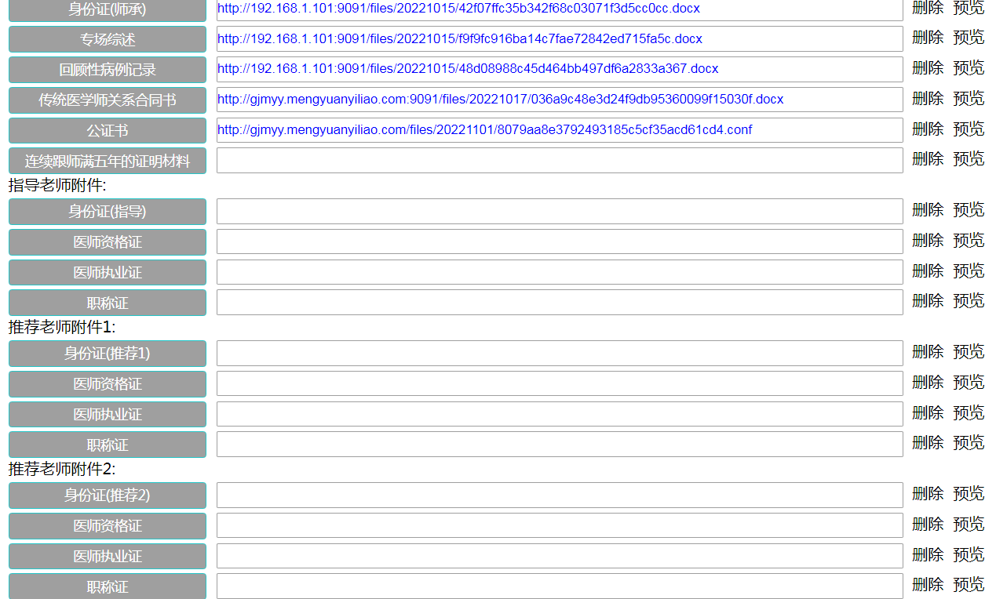

（二）多年实践学员附件

点击左侧相关信息按钮，选择相应材料上传。可通过预览查看相关材料上传是否正确、是否清晰（上传材料必须清晰可视，考核合格考生全部材料将作为考生档案存档），全部上传并确定无误后，点击下方“提交”按钮，完成报名。

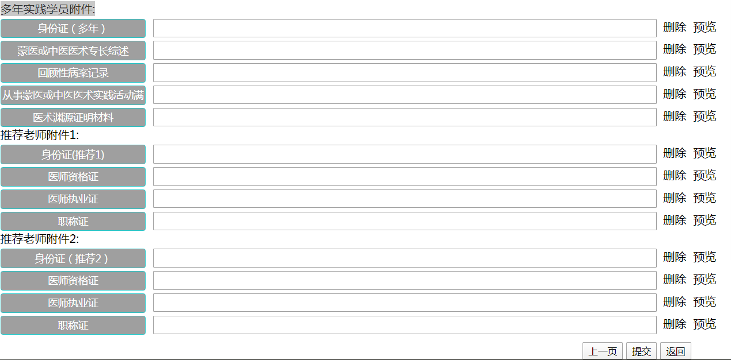

注：上传材料不清晰可能会导致审核不通过，请广大考生务必注意。